|  |  |
| --- | --- |
| Objectifs | * Structurer l’archivage des données * Réaliser la planification Gantt des activités * Préparer une Map des activités |

|  |  |
| --- | --- |
| Conditions de réalisation | * Durée : 2 heures * Travail en commun |

|  |  |  |
| --- | --- | --- |
| Activités plutôt orientées | * ITEC  * AC  | * EE  * SIN  |

________________________________________________________________________________

**SOMMAIRE**

**PARTIE 1 – Présentation** 2

*1-1* Mise en situation 2

**La prise en charge ou autonomie des personnes âgées ou PMR ?** 2

**Un enjeu pour l’avenir.** 2

*1-2* Présentation du concept de la solution. 4

*1-3* Caractéristiques principales du projet 4

*1-4* Objectif de l’étude 4

*1-5* Condition de la soutenance Orale 5

Modalités de la soutenance 5

Notation 5

**PARTIE 2 – Structuration de l’étude** 5

2-1 Structuration des dossiers personnels 6

2-2 Planification et carte mentale 6

# **PARTIE 1 – Présentation**

## Mise en situation

**Comment favoriser les transports en commun dans la ville de Laval ?**

**Développer cette offre de transport.**

La ville de Laval est de plus en plus confrontée à une saturation de la circulation routière, notamment sur la ceinture extérieure qui va de Changé (Point 1) au quartier d’Avesnières (Point 2) (sur la D900 et la D57).

Elle souhaite désengorgée cet anneau routier en proposant l’extension des transports en commun, dans une démarche de développement durable, sans modifier les voies de circulation existantes.

C’est ainsi qu’elle s’est lancée dans un projet de tramway suspendu, utilisant des énergies renouvelables et passant au-dessus des voies existantes.

Point 1

Voie d’implantation

du tramway sur cette ceinture.

Point 2

D900 au niveau du pont de Pritz

D57 au niveau de pont d’Avesnières

## Présentation du concept de la solution.

L’objectif est donc de développer une solution d’un réseau de tramway suspendu au-dessus des voies de circulation.

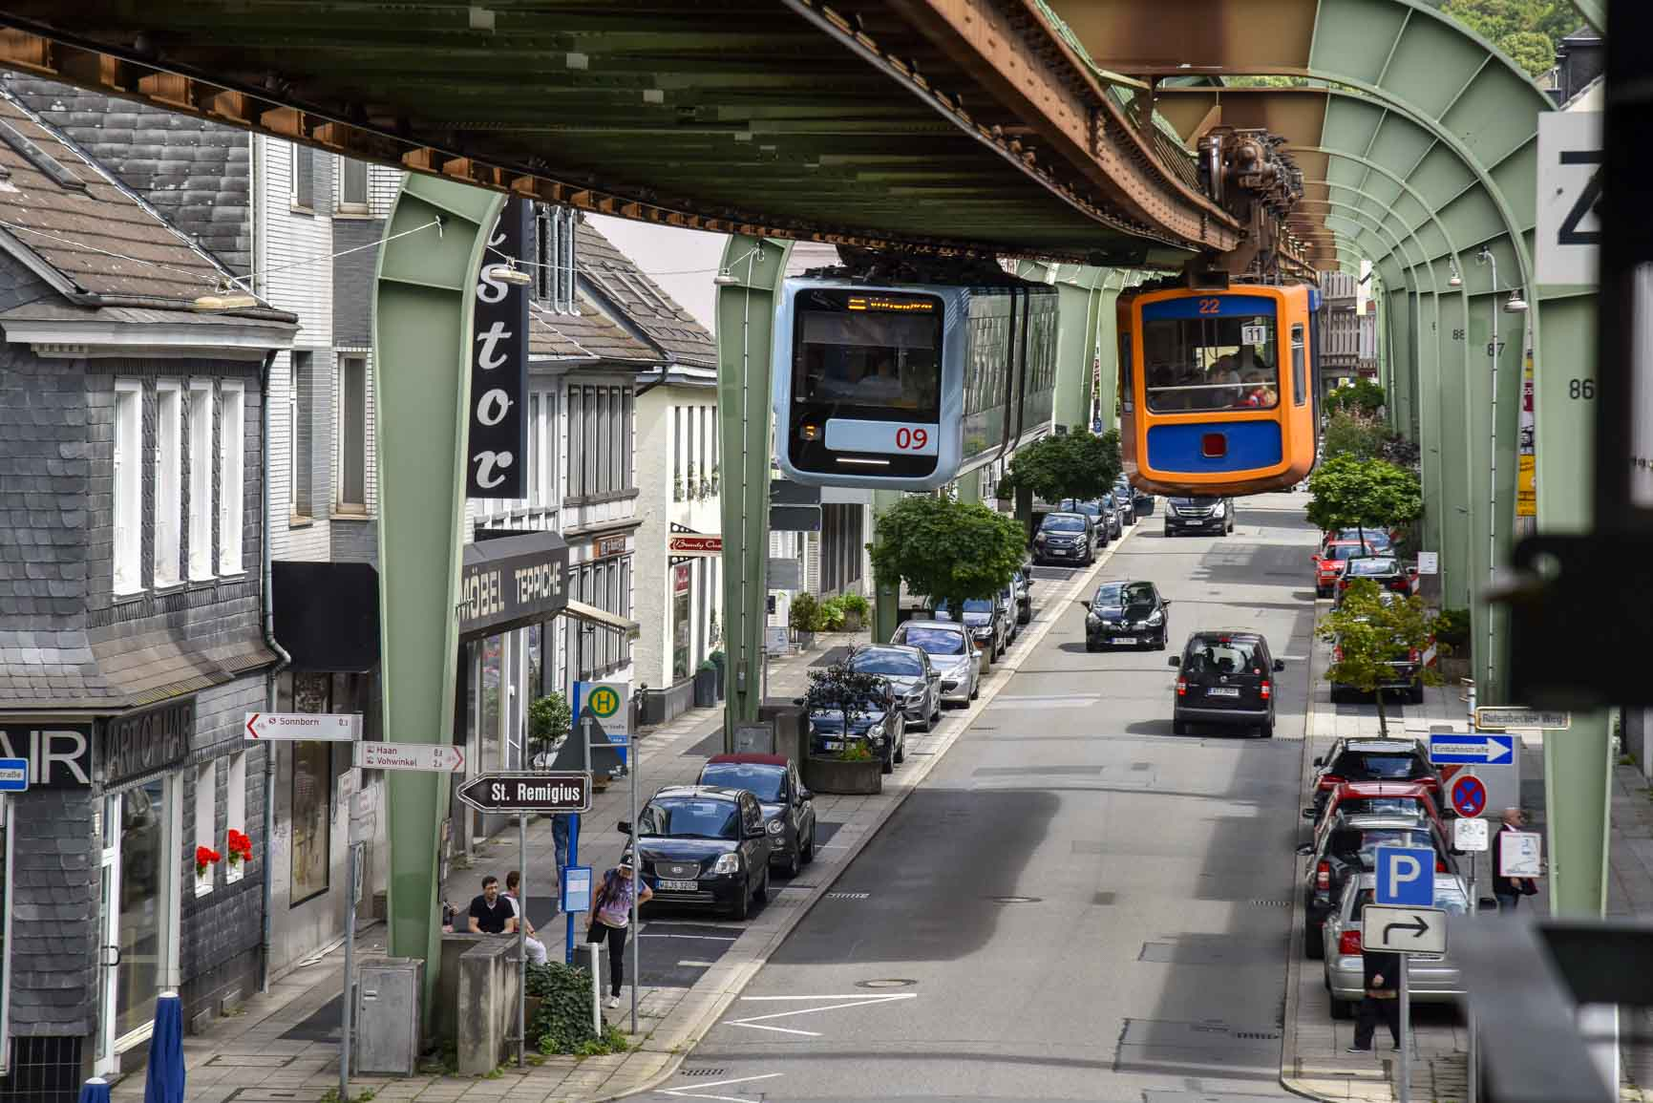

Il faut prévoir un accès en hauteur facile pour les usagers. Le système doit être intégré dans le paysage et il faut donner aux voyageurs l’envie de l’utiliser, donc qu’il soit « beau ».

Naturellement, tout ceci dans un souci de développement durable (en minimisant les impacts environnementaux pendant toute la durée de vie du produit.

## Caractéristiques principales du projet

Toutes les caractéristiques sont définies pour la réalisation d’un prototype à l’échelle 1/50.

* Implantation : Il s’agit d’un réseau urbain.
  + Placé au-dessus des voies de circulation existantes.
  + La cabine doit être à 7 m du sol pour pouvoir laisser libre la circulation à tous types de véhicules sur les voies terrestres.
  + Les 2 rames doivent enjamber les 2 voies de circulation, comme le montre la photo de la page précédente.
* Accessibilité : pour tous, par escalier ou ascenseur.
* Piliers de soutien :
  + Répartis judicieusement et régulièrement pour éviter le fléchissement de la rame.
  + Pouvant accueillir deux gares (ou stations).
  + Bien encrés au sol.
* Caractéristiques de la cabine transportant les voyageurs.
  + Ses dimensions : longueur 10 m, largeur 2.5 m, hauteur 2.5 m
  + Nombre de places : 18 places assis et 25 places debout.
  + Maximum de surfaces vitrées.
* Autonome en énergie.

Chaque rame est guidée par 2 rails. On ne réalisera qu’une seule rame, mais il faudra tout de même prévoir l’encombrement pour 2 rames. L’écartement entre 2 rames doit suivre la réglementation en vigueur.

La cabine doit ralentir avant d’arriver en gare. Au démarrage, elle accélèrera pour atteindre une vitesse constante et maximale de 0,05 m/s.

~~A chaque étage :~~

* + ~~Un IHM permettant de visualiser à quel étage se trouve l’ascenseur~~
  + ~~Un bouton d’appel de l’ascenseur~~
* ~~Dans l’ascenseur :~~
  + ~~Un bouton demandant l’étage 1~~
  + ~~Un bouton demandant l’étage 2~~
  + ~~Un bouton d’urgence~~

## Objectif de l’étude

L’objectif de cette étude est de proposer des prototypes physiques et virtuels à l’échelle 1/50 permettant de valider les solutions répondant aux problématiques énoncées précédemment.

Pour cela vous allez être amené à réaliser individuellement ou en groupe plusieurs activités ayant comme sujet principal la création d’un tronçon linéaire de 1 mètre de ce tramway suspendu avec une station (ou gare) à chaque extrémité.

Vous serez amenés à compléter/réaliser une modification du **C**ahier **d**es **C**harges (**CdC** sous forme de SysML) puis vous proposerez des solutions afin d’atteindre l'objectif fixé par ce CdC.

Par la suite vous réaliserez un ou des prototypes (physique ou virtuel) afin de tester des solutions devant répondre au CdC.

Et pour finir, vous réaliserez une soutenance orale de tout votre travail.

## Condition de la soutenance Orale

### Modalités de la soutenance

*L’évaluation est réalisée par un enseignant qui n’a pas encadré le candidat pendant l’année scolaire.*

L’épreuve, d’une **durée de 20 minutes**, se décompose en deux parties :

* Elle débute par la présentation orale du projet mené en fin d’année scolaire, d’une **durée de 10 min maximum**. L’élève s’appuie sur un support numérique de présentation qu’il a constitué, qui peut inclure des cartes heuristiques, diaporamas, sites Internet, poster, fichiers CAO, etc. Il présente son travail personnel, issu de la répartition des tâches à l’intérieur du groupe projet. Il peut s’appuyer sur les choix collectifs effectués et les résultats globaux obtenus par l’équipe ;
* Cette présentation est suivie d’un dialogue argumenté avec l’interrogateur d’une **durée de 10 min.**

### Notation

Cette épreuve est notée sur 20. Elle fait l’objet d’une fiche individuelle d’évaluation des compétences.

L’épreuve orale vise à évaluer les compétences suivantes :

* Décoder le cahier des charges d’un produit, participer, si besoin, à sa modification ;
* Evaluer la compétitivité d’un produit d’un point de vue technique et économique ;
* Décrire une idée, un principe, une solution, un projet en utilisant des outils de représentation adaptés ;
* Identifier et justifier un problème technique à partir de l’analyse globale d’un produit

(Approche matière – énergie – information) ;

* Planifier un projet (diagramme de Gantt) en utilisant les outils adaptés et en prenant en compte les données technico-économiques ;
* Proposer des solutions à un problème technique identifié en participant à des démarches de créativité, choisir et justifier la solution retenue ;
* Réaliser et valider un prototype (ou une maquette) obtenu en réponse à tout ou partie du cahier des charges initial.

# **PARTIE 2 – Structuration de l’étude**

Tout au long de cette étude, vous allez être amené à réaliser plusieurs activités. La liste ci-dessous vous donne le nom de chaque activité ainsi que leur durée et les conditions de réalisation (enchainement).

Elles sont :

- Soit en série soit en parallèle.

- Soit collective soit individuelle

**«**Planification - Carte heuristique du déroulement projet ». **(MindView)**

(2 heures)

*Réalisation Collective*

**«**Analyse Cahier des charges, Identification des problématiques, modification SysML » **(SysML)**

(3 heures)

*Réalisation Collective*

« Recherche et proposition de solutions »

(8 heures)

*Réalisation Collective*

« Répartition des solutions retenues, descriptifs des taches élève et plannings individuels »

(18 heures)

*Réalisation Individuelle et en // Réalisation Collective pour l’intégration*

« Intégration finale »

(4 heures)

*Réalisation Collective*

**«**Conclusion - Restitution écrite et orale »

(1 heures)

*Réalisation Collective mais surtout Individuelle*

## 2-1 Structuration des dossiers personnels

****Créez sur le réseau dans votre espace personnel et sur l’espace d’échange en IT un dossier **« Ascenseur individuel -Vos initiales »**.

Dans ce dossier, vous déposerez toutes les activités que vous ferez.

****Dans ce dossier, créez un dossier **« Résultats – *Votre_Nom* »** dans lequel vous rangerez tous les documents que vous produirez et que nous serions susceptible de récupérer.

## 2-2 Planification et carte mentale

****A partir de la liste précédente, réalisez collectivement un Gantt ainsi qu'une carte heuristique. Vous pouvez aussi définir tout de suite une structure de l’outil de présentation que vous utiliserez pour la soutenance finale.

***Attention :***

* Les activités sont soit en série, soit en parallèle. Il faut en tenir compte lors de l’enchainement de vos taches.
* Un fichier prévisionnel des cours dédiés au projet est accessible sur le réseau *(« Cours dédiés au projet IT »*). Vous devriez y trouver pour votre classe toutes les informations utiles pour préparer votre « calendrier » sous MindView.